Terapia Ręki

- ma na celu usprawnianie tzw. małej motoryki, czyli precyzyjnych ruchów dłoni i palców,
- dostarczania wrażeń dotykowych i poznawania dzięki nim różnych kształtów, struktur materiałów oraz nabywanie umiejętności ich rozróżniania
- służy jednak do osiągnięcia samodzielności
w podstawowych czynnościach życia codziennego.
- odnosi się głównie do czynności związanych z użyciem palców i dłoni,
a także koordynacji tych czynności przy pomocy wzroku.
WSKAZANIA DO TERAPII RĘKI:

- problemy z samoobsługą np. ubieranie się, zapinanie guzików, zasuwanie suwaka,
- unikanie czynności manualnych np. rysowania, lepienia z plasteliny,
- obniżone lub podwyższone napięcie mięśniowe w obrębie kończyny górnej,
- problemy podczas czynności, które wymagają precyzyjnych ruchów,
- niemożność skoordynowania obu rąk podczas wykonywania czynności manipulacyjnych,
- nieprawidłowa postawa ciała.

Jak ćwiczyć z dzieckiem w domu?
Poniżej kilka przykładów:

1. Przeciąganie sznurka przez otwory:
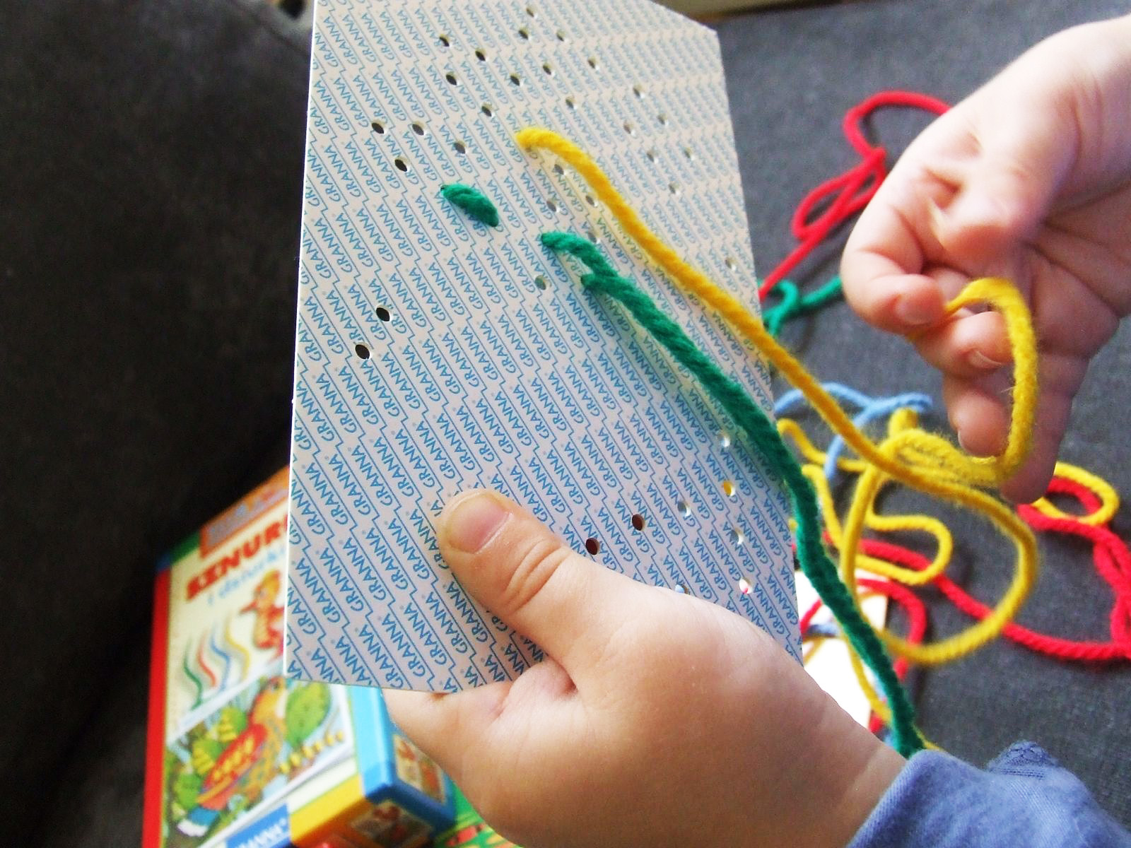
2. Darcie gazet na kawałki:
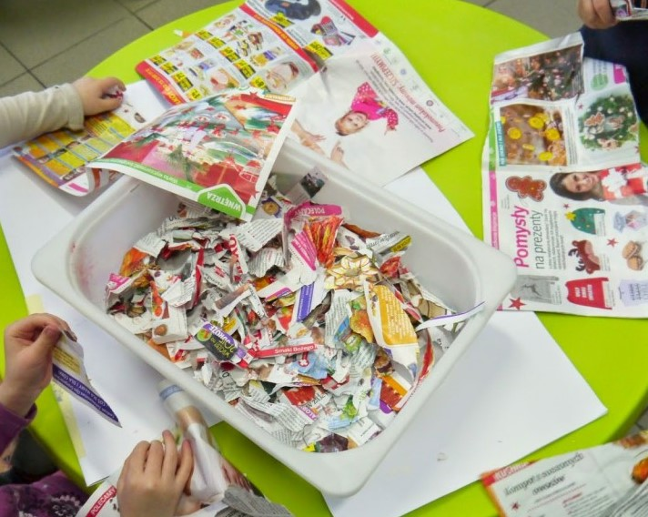

3. Wałkowanie ciasta,ciastoliny, plasteliny:
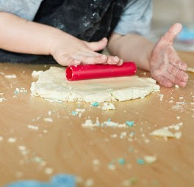

4. Zabawy ze spinaczami do bielizny:
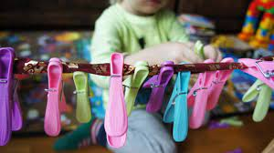

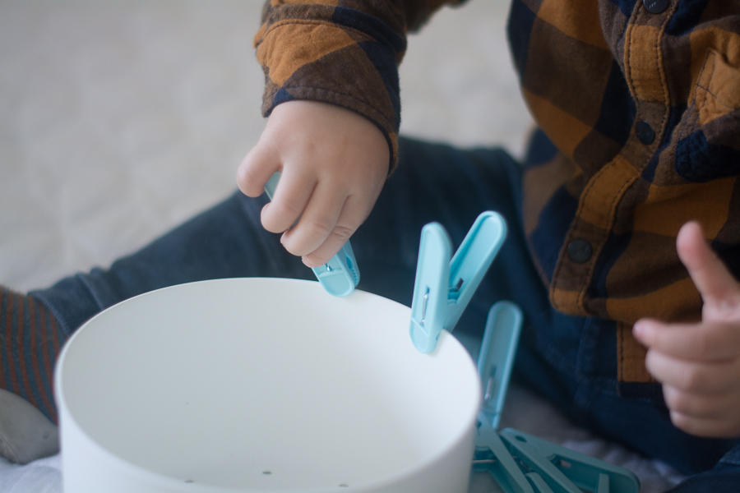

5. Wycinanie po śladzie:
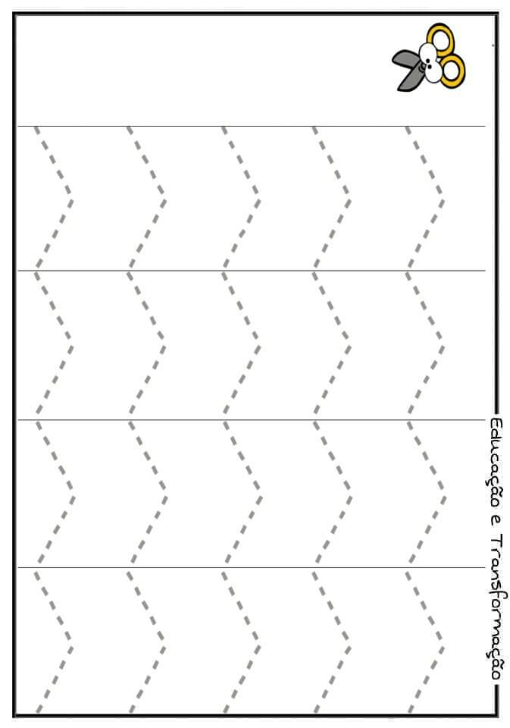

6. Sortowanie koralików, kuleczek:
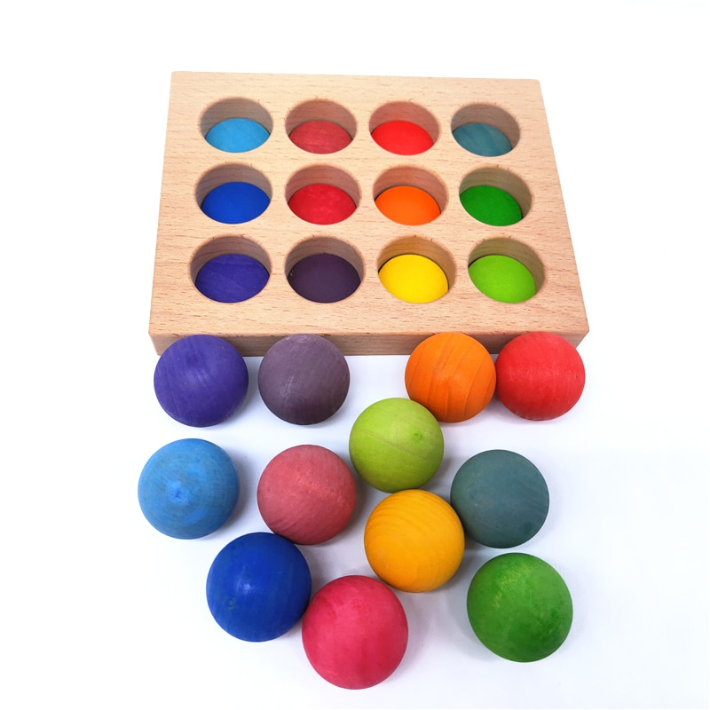
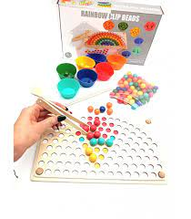

7. Zabawy paluszkowe:

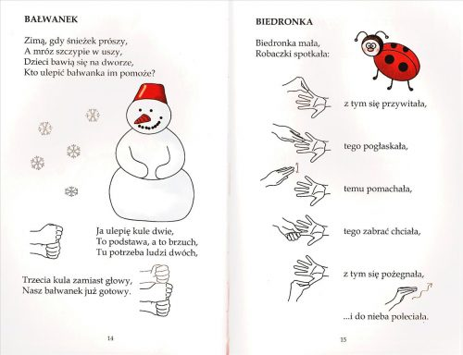

8. Rozcieranie plasteliny:
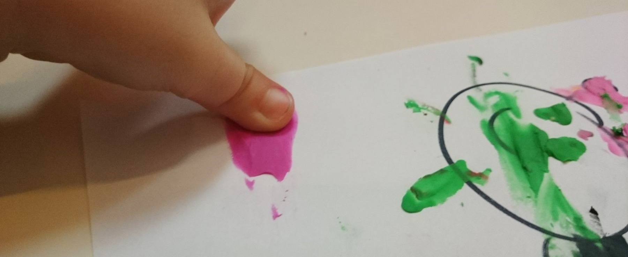
9. Rysowanie szlaczków, rysowanie po śladzie:
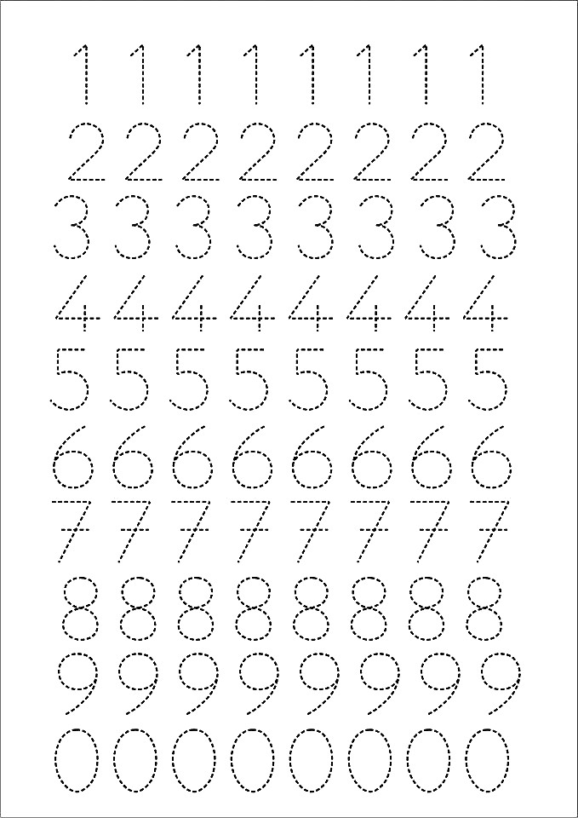
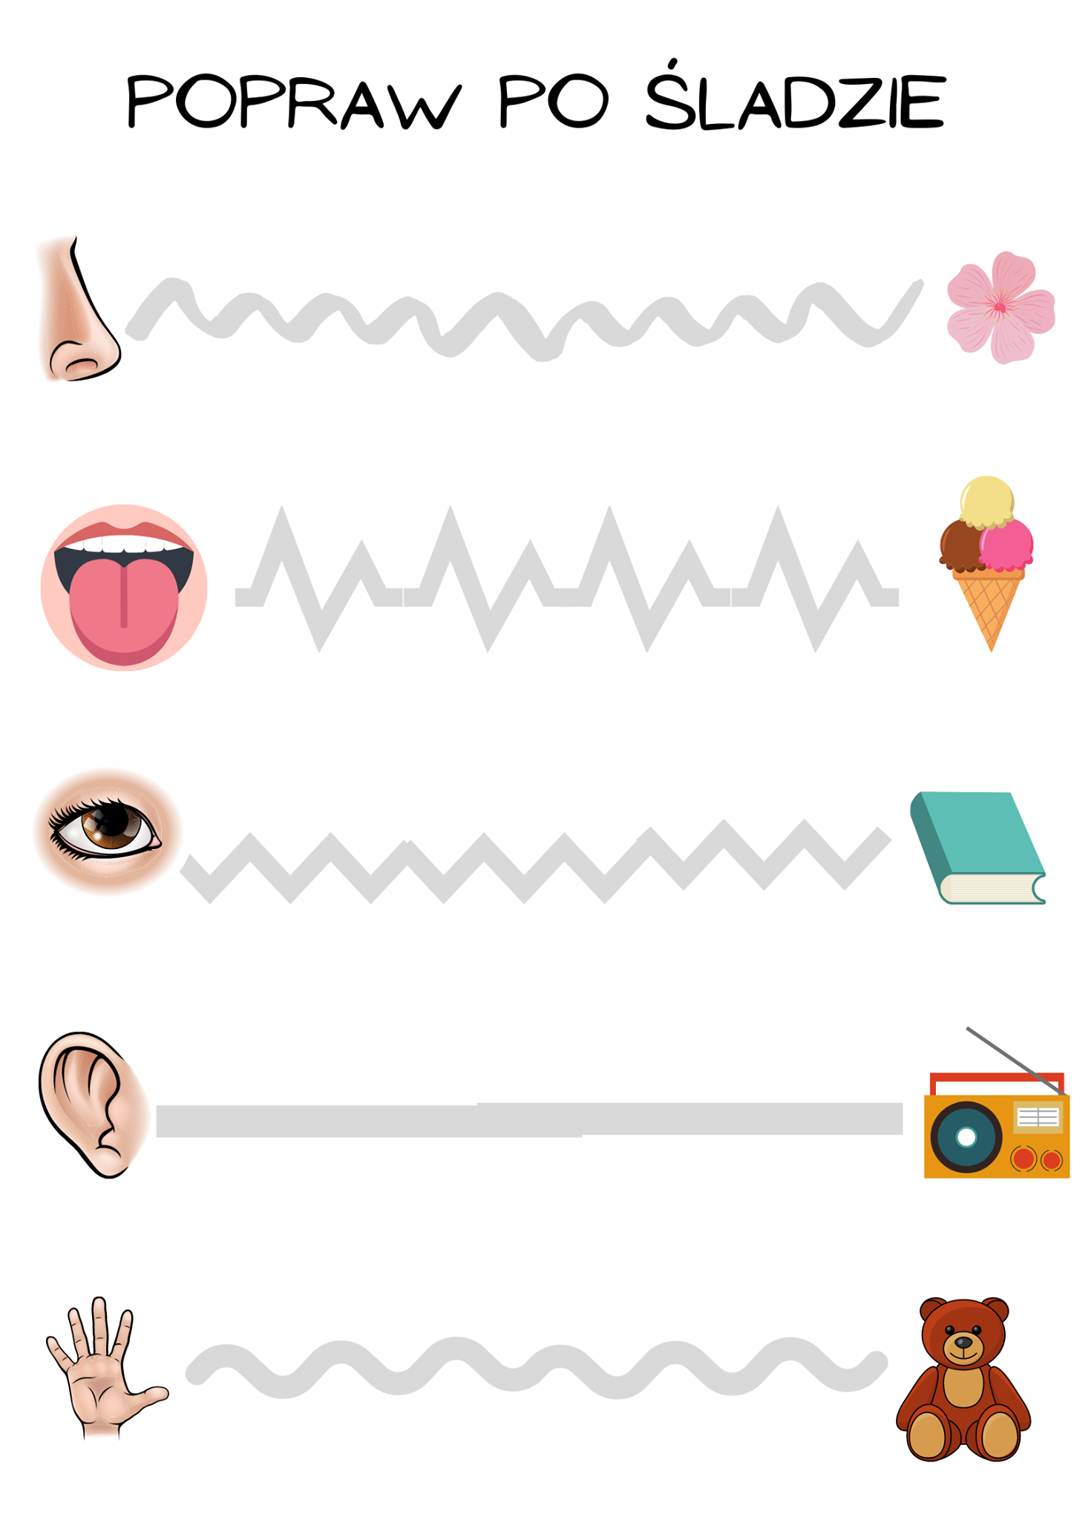

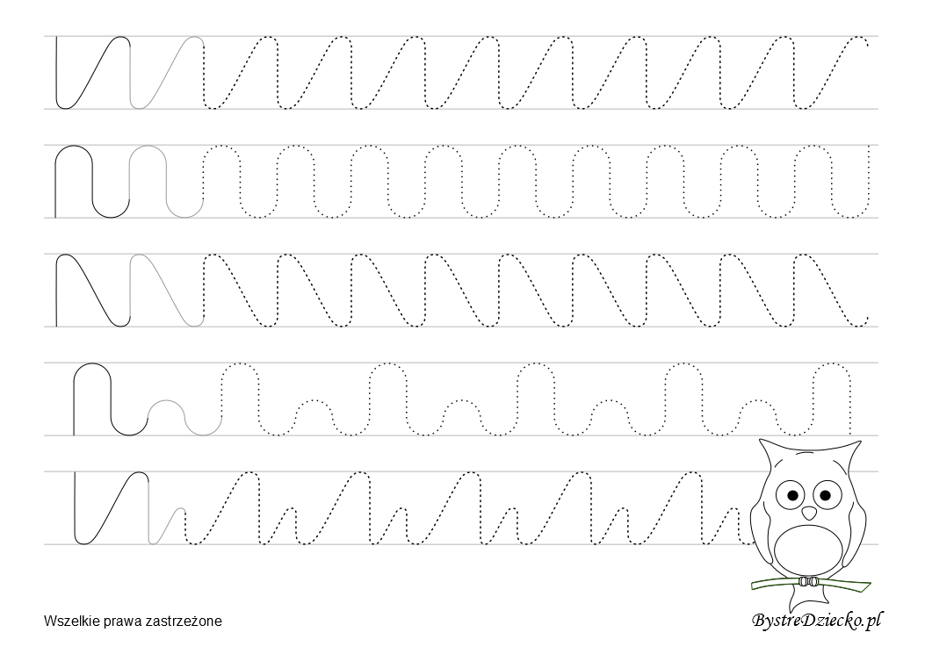

Opracowała: mgr Ewelina Przepierska

